5.3《凸透镜成像的规律》第1课时
一、学习目标
1.通过实验探究凸透镜成像规律
2.知道物距变化时，像距和像如何变化
3.知道照相机、投影仪和放大镜的成像原理
二、课堂导学
1.凸透镜成像原理：____________________；
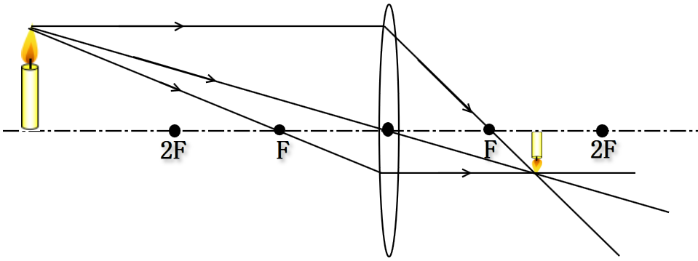
凸透镜成像三要素：
（1）焦距(f)：焦点到凸透镜光心的距离
（2）物距(u)：物体到凸透镜光心的距离
（3）像距(v)：像到凸透镜光心的距离
2.探究凸透镜成像实验
（1）实验装置
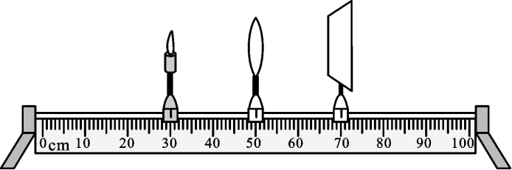
装置要求：①从左到右依次放置蜡烛、凸透镜和光屏；
②烛焰、凸透镜和光屏的中心在____________________。
动画演示凸透镜成像实验
（2）凸透镜成像规律
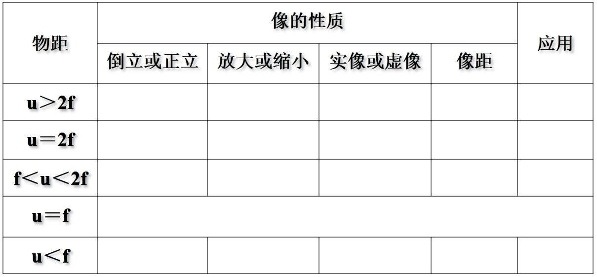
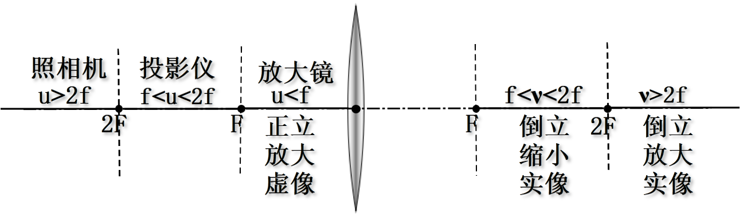
（3）凸透镜成像的应用

(4)凸透镜成像口诀：
成实像：一倍焦距分虚实， 二倍焦距分大小。
物近像远像变大， 物远像近像变小。
三、你的能量超乎你想象
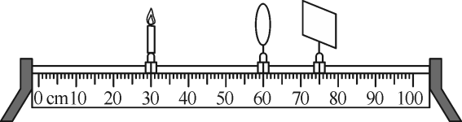
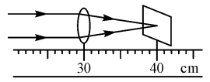
1.如图甲，一束平行于主光轴的入射光线射向凸透镜，在右侧的光屏上得到最小最亮的光斑，则凸透镜的焦距是___________cm；用该透镜探究凸透镜成像规律，如乙图，此时光屏上得到_______立___________(放大或缩小)的________(实或虚)像；将蜡烛
甲 乙

移至45cm处，光屏向_______(左或右)移动才能得到_______立___________(放大或缩小)的_______(实或虚)像；将蜡烛移至55cm处，光屏上____________(能或不能)得到像，此时凸透镜成________立____________(放大或缩小)的_______(实或虚)像.
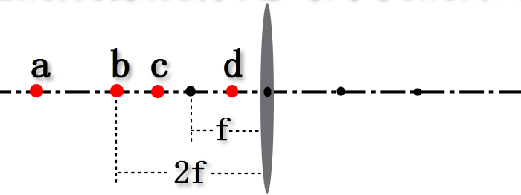
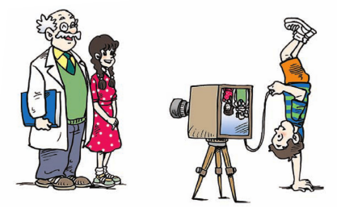
2.在“研究凸透镜成像”的实验中，点燃的蜡烛分别放在a、b、c、d、四个不同的位置，如图所示，其中蜡烛放在_____处所得到的实像最小；放在_____处得到正立的虚像；在____处的成像规律是幻灯机的原理。
4题

3.有一投影仪的镜头焦距15cm，胶片距镜头的距离应在_______cm到_______cm之间，在银幕得到物体_______(正或倒)立___________(放大或缩小)的_______(实或虚)像；如果银幕上的像再大一些，胶片应__________(靠近或远离)镜头，并且投影仪要______
(靠近或远离)银幕一些。
4．如图所示，早期照相馆里摄影师取景时看到的像是倒立的．照相机的镜头是_____透镜，成______立、__________的______像．若要照全身像，应_________(填“增大”或“减小”)相机和两位被照相人之间的距离。
5．把凸透镜正对太阳光，可在距凸透镜10 cm处得到一个最小最亮的光斑。若用此透镜来观察邮票上较小的图案，则邮票到透镜的距离应( )
A．大于10 cm B．小于10 cm C．大于20 cm D．在10 cm和20 cm之间
四、课堂作业
6．用焦距为20 cm的凸透镜探究凸透镜的成像规律。若将一物体放在此透镜前50 cm处，可在光屏上得到一个( )
A．正立、放大的虚像 B．倒立、缩小的实像
C．倒立、放大的实像 D．倒立、等大的实像
7. 随着科技的发展，我们进入了“刷脸”时代。“刷脸”时，人脸面对摄像头（相当于一个凸透镜），经系统自动拍照、扫描，确认相关信息后，即可迅速完成身份认证。在系统拍照过程中（ ）
A．人脸是光源
B．人脸应保持在透镜的一倍焦距到二倍焦距之间
C．人脸经摄像头成像的原理与平面镜相同
D．人脸经摄像头成倒立缩小的实像
8．如图所示，小红同学在做“探究凸透镜成像规律”实验时，烛焰在图示位置时能在光屏上成清晰的像．下列说法正确的是( )
A．所成的像是虚像
B．所成的像是倒立、缩小的
C．投影仪就是利用这一成像原理制成的
D．要使光屏上烛焰的像变大，可将光屏靠近凸透镜
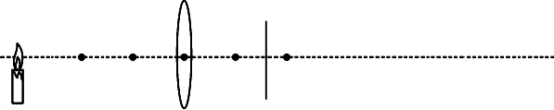
9.在“探究凸透镜成像的规律”实验中，下列说法正确的是( )
A．将蜡烛移至a处时，移动光屏，可看见放大、正立的实像
B．将蜡烛移至b处时，移动光屏，可看见缩小、倒立的实像
C．将蜡烛移至c处时，移动光屏，可看见放大、倒立的实像
D．将蜡烛移至d处时，移动光屏，可看见放大、正立的虚像
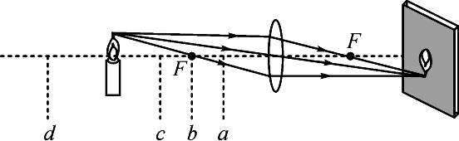
10.下列四种像，凸透镜不能成的是（ ）
A. 缩小的实像 B. 缩小的虚像 C. 放大的实像 D. 放大的虚像

